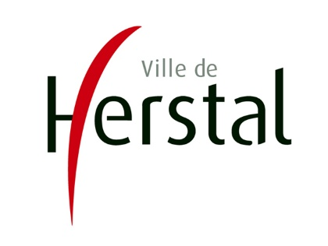

**1,2 million d’euros pour réduire la vitesse en ville**

Communiqué de presse – Herstal, le 29 août 2017

**Suite au porte-à-porte mené par le collège dans l’ensemble des rues de Herstal et aux retours de terrain reçus concernant les vitesses excessives des véhicules, la Ville de Herstal a décidé de se doter d’un plan triennal consacré aux aménagements de sécurité. Entre 2017 et 2020, ce sont 1,2 million d’euros qui seront investis pour mettre en place différents dispositifs de réduction de vitesse sur l’ensemble du territoire herstalien. Chaque rue considérée fera l’objet d’une solution spécifique et les riverains seront invités à participer au processus. L’objectif est de réaliser pas moins de 100 aménagements dans 68 rues.**

**Un diagnostic établi directement auprès des citoyens**

Le collège communal a réalisé un **porte-à-porte** intégral (17.000 maisons) dans l’ensemble des rues de Herstal entre octobre 2016 et mai 2017. Durant celui-ci, les citoyens ont exprimé aux autorités leur préoccupation quant à la vitesse excessive des véhicules dans les rues. *« La demande des citoyens est légitime et nous avons pu nous-mêmes constater sur le terrain que davantage d’aménagements de sécurité étaient nécessaires. Nous allons y répondre avec ce vaste plan qui s’inscrit dans la continuité de notre politique de sécurité routière tout en la renforçant considérablement.* ***Je m’engage à ce que les rues de Herstal soient totalement apaisées à l’horizon 2020****»*, explique Frédéric Daerden, Bourgmestre de Herstal.

L’échevin en charge de la mobilité et de la sécurité routière, Jean-Louis Lefèbvre détaille : *« L’augmentation du trafic et les conduites agressives de certains conducteurs peuvent entrainer un sentiment d’insécurité chez les riverains et les autres usagers de la route, cyclistes ou piétons. Souvent, cette insécurité est également liée à des vitesses inadéquates. Le plan vise donc à* ***mieux partager l’espace public afin d’apaiser la mobilité*** *entre tous les moyens de transport, comme le préconise notre plan communal de mobilité. »* Les services ont mené un travail considérable pour présenter **un plan concret**, **réfléchi**, et **réalisable** sur le terrain.

**Une couverture de l’ensemble du territoire**

La réflexion menée avec les autorités et les services de la Ville s’est voulue globale et concerne **l’ensemble du territoire** **herstalien**. La carte en annexe met en évidence toutes les rues qui feront l’objet d’aménagements de sécurité dans le cadre de ce plan. Au total, il s’agit de **68 rues** pour lesquelles 75 tronçons ont été identifiés. Parmi les 68 rues, 6 d’entre elles seront déjà terminées avant la fin de cette année et d’autres rues pourraient venir s’ajouter au plan global en fonction de l’enveloppe budgétaire encore disponible.

**Des solutions ciblées et concertées avec les habitants**

Il est évident que toutes les rues concernées ne nécessiteront pas une solution technique identique. Après une **analyse au cas-par-cas** et une consultation avec les riverains concernés, **5 dispositifs** pourront être envisagés (illustrations en annexe) :

1. Le rétrécissement contraignant les véhicules à un passage alterné, à une voie ;
2. Le même rétrécissement avec coussin berlinois ;
3. Le(s) coussin(s) berlinois sans rétrécissement ;
4. Le dévoiement ou la chicane ;
5. Le radar, qui n’est pas une contrainte physique mais un dispositif préventif.

Concrètement, **une consultation et un appel à participation des citoyens des rues concernées** sera organisé à l’hôtel de ville. Ils pourront obtenir toutes les informations et les explications sur les aménagements prévus, consulter les plans, et surtout, ils seront écoutés et **leurs remarques seront prises en compte.**

**Un budget triennal de 1,2 million d’euros**

**Apaiser les rues de Herstal est un objectif que les autorités veulent atteindre d’ici à 2020.** Pour se faire, la Ville va mettre les moyens sur la table et prévoit une enveloppe de **1,2 million d’euros** sur trois ans :

* 2017 : 200.000€ TVAC
* 2018 : 400.000€ TVAC
* 2019 : 400.000€ TVAC
* 2020 : 200.000€ TVAC

Le coût d’un dispositif est évalué, en moyenne, à 12.000 euros. Dès lors, ce ne sont **pas moins de 100 dispositifs** de sécurité qui pourront potentiellement être aménagés dans les 68 rues précitées. Plus de sécurisation permettra un partage de l’espace optimisé pour **faire cohabiter au mieux tous les modes de transport à Herstal.**

**Plus d’info ?** Diego Sanges – attaché de presse – [sanges.diego@herstal.be](mailto:sanges.diego@herstal.be) - 0499.35.36.01

**Annexe : Carte des rues inclues (en rouge) dans le plan triennal d’aménagements de sécurité**

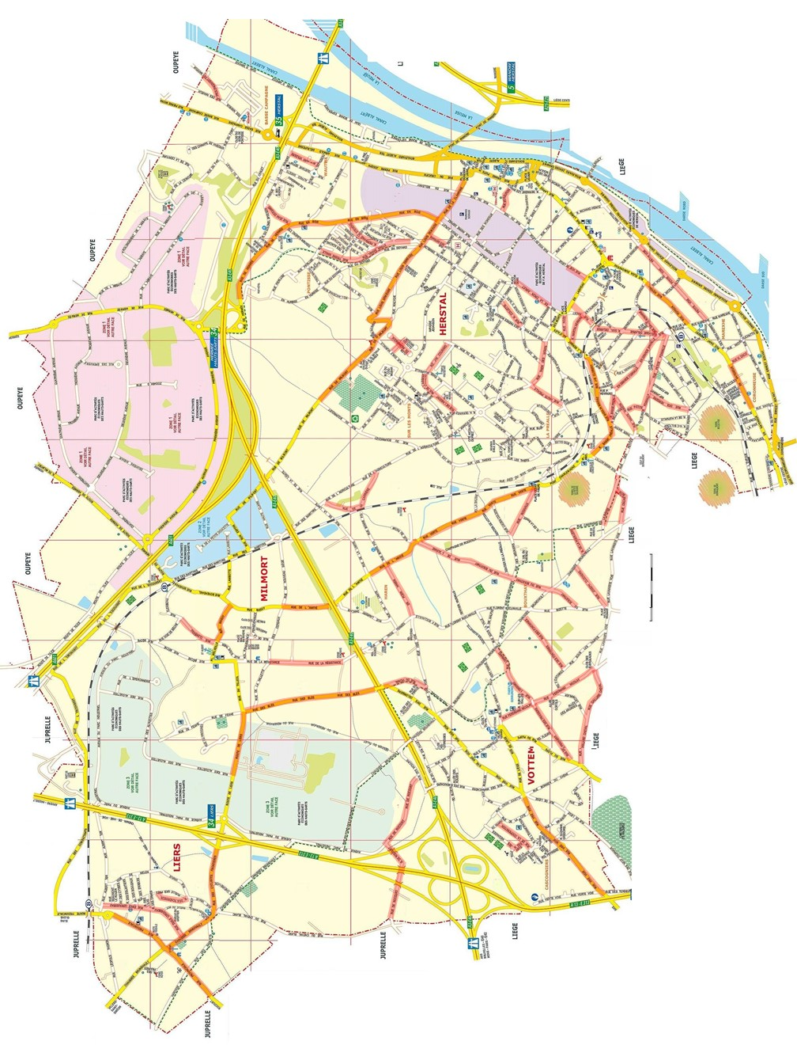

**Annexe : exemples de dispositifs**

1. Le rétrécissement contraignant les véhicules à un passage alterné, à une voie

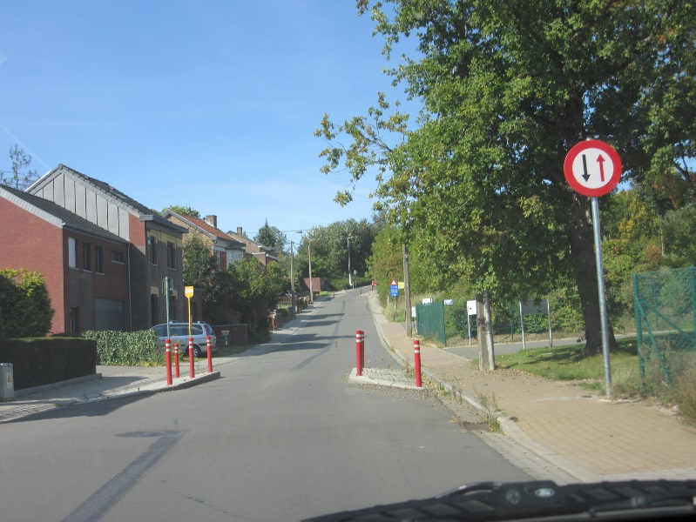

(Chaussée Brunehaut, Herstal)

1. Le même rétrécissement avec coussin berlinois

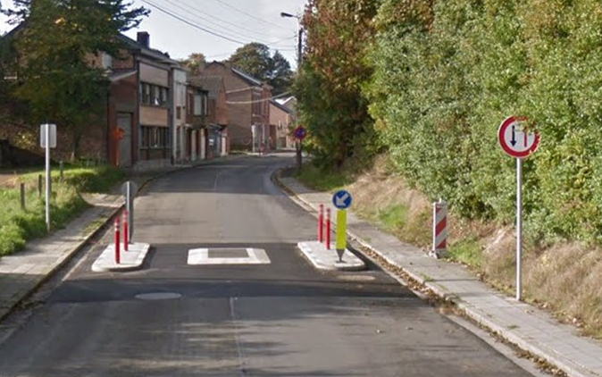

(Rue Visé Voie, Herstal)

1. Le(s) coussin(s) berlinois sans rétrécissement

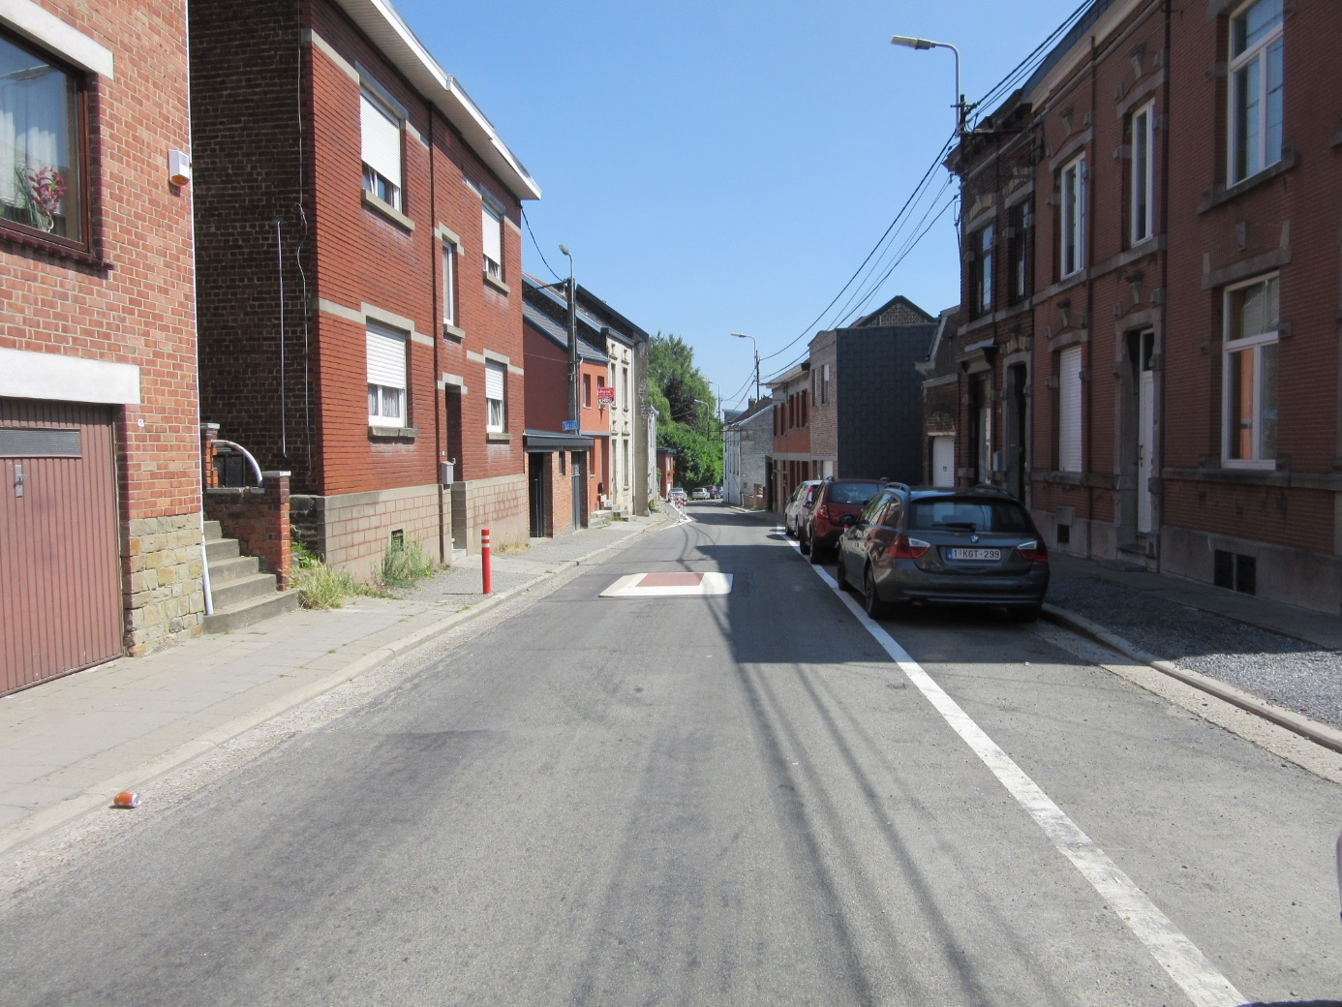

(Rue Lombard, Herstal)

1. Le dévoiement ou la chicane

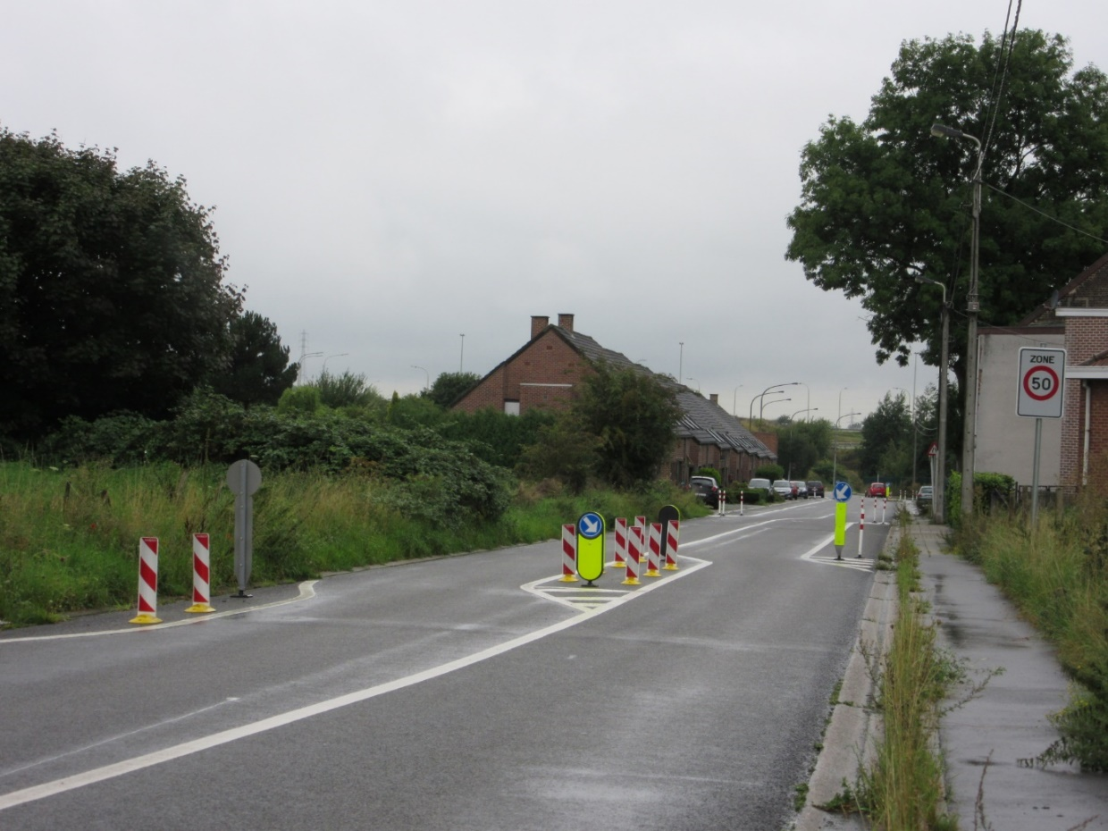

(Rue de Rocourt, Herstal)